ANDRE MARIE AMPERE

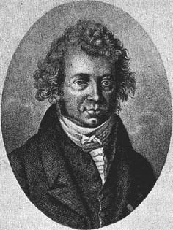

Geboren am 22. Januar 1775 zur Lyon, gestorben am 10. Juni 1836 in Marseibe.
Ampere begann mit mathematischen Arbeiten, wandte sich aber später ganz der Physik zu. Seine physikalischen Untersuchungen erstreckten sich hauptsächlich auf die Erforschung des Magnetismus und der Elektrizität. Auf diesen Gebieten verdanken wir ihm eine Anzahl grundlegender Entdeckungen. Er fand 1820, daß elektrische Ströme anziehende und abstoßende Kräfte aufeinander ausüben und wurde so zum Entdecker der elektrodynamischen Erscheinungen, Bald konnte er der Pariser Akademie über seine neue Regel berichten, die den Zusammenhang zwischen der Bewegungsrichtung des Stromes und dem Ausschlag der Magnetnadel angab. Diese Regel ist heute als „Amperesche Schwimmregel" bekannt. Noch im Jahre 1820 stellte er weiterhin die wichtige Theorie auf, daß der Magnetismus auf Molekularströmen in den magnetischen Stoffen beruht. Wenige Jahre später stellte er die erste Spule zur Verstärkung der magnetischen Wirkung eines elektrischen Stromes her.
Sein Ruhm liegt hauptsächlich in der von ihm aufgestellten elektrodynamischen Theorie; durch die Entwicklung dieses Fundamentalgesetzes wurde er der Begründer der Elektrodynamik. Zu seinen weiteren Erfindungen gehören u. a. das asiatische Nadelpaar, das die Wirkung des Erdmagnetismus ausschaltet, sowie bedeutende Arbeiten über die Doppelbrechung des Lichtes in Kristallen. Ampere war zuerst Professor der Physik in Bourg, dann _Professor der .Mathematik an der Ecole Polytechnique in Paris und wurde 1824 als Professor der Experimentalphysik an das Colläge de France berufen. Ihm zu Ehren wurde die Einheit des elektrischen Stromes „Ampere" benannt.

